ЗАЯЦ
Расскажите ребёнку про зайца. Рассмотрите игрушку, иллюстрации с изображением зайца. Попросите показать и правильно назвать основные части тела зайца: голова, туловище, лапы, хвост. На голове у зайца длинные уши, косые глаза, нос, рот, усы.
Обратите внимание на характерные внешние признаки зайца, расскажите и покажите: длинные уши, короткий хвост. Напомните, что у зайчика пушистая, теплая шубка. Летом зайчик в серой шубке, а зимой он меняет её на шубку белого цвета. В белой шубке его не видно на снегу, так он прячется от лисы и волка.
Длинные уши зайцу нужны для того, чтобы лучше слышать, не крадётся ли лиса. А короткий хвост – чтобы не мешал быстро бегать. Лапки у зайчика сильные, он ловко прыгает, скачет и быстро бегает.
Живёт заяц в лесу, спит в ямке, под кустом. Он боится лису, волка, охотника.
Заяц грызёт кору деревьев, ест веточки, травку, грызёт морковку, капусту.
Зайцы живут в лесу – это лесные, дикие животные.

РЕКОМЕНДАЦИИ ДЛЯ РОДИТЕЛЕЙ

- Рассмотрите различные картинки (сюжетные и предметные) по теме.
Вместе с ребёнком описывайте картинку: «Это заяц. У зайца есть туловище, голова, длинные уши, короткий хвост, лапки. Шубка у зайца белого цвета». «Заяц спрятался под кустик. Он боится волка». «Заяц грызёт ветки».
Учим отвечать на вопросы однословно или простой фразой.
- Дидактическая игра «Чем угостим?»
Учим правильно употреблять существительное в Творительном падеже («Чем угостим зайца?», «Морковкой», травкой, корой, веткой, капустой).

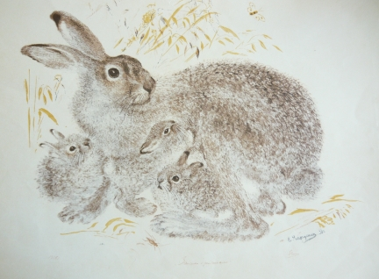
ЗАЙЧИХА С ЗАЙЧАТАМИ
Расскажите ребёнку про зайца. Рассмотрите игрушки (близкие к реальным животным), иллюстрации с изображением зайца, зайчихи с зайчатами.
Попросите показать и правильно назвать основные части тела зайца: голова, туловище, лапы, хвост. На голове у зайца длинные уши, косые глаза, нос, рот, усы.
Обратите внимание на характерные внешние признаки зайца: длинные уши, короткий хвост, большие задние лапы.
Напомните, что у зайчика пушистая, теплая шубка. Летом зайчик в серой шубке, а зимой он меняет её на шубку белого цвета. В белой шубке его не видно на снегу, так он прячется от лисы, волка, охотников с собаками.
Длинные уши зайцу нужны для того, чтобы лучше слышать, не крадётся ли лиса, не идёт ли охотник. А короткий хвост – чтобы не мешал быстро бегать. Лапки у зайчика сильные, он ловко прыгает и быстро бегает.
Живёт заяц в лесу, спит в ямке, под кустом. Он боится лису, волка, охотника.
Заяц грызёт кору деревьев, морковку, капусту, ест веточки, травку.
Детёнышей зайчихи называют зайчатами. Зайчиха заботится о них, кормит зайчат молоком, учит их бегать, прыгать, прятаться.
Зайцы живут в лесу – это лесные, дикие животные.

РЕКОМЕНДАЦИИ ДЛЯ РОДИТЕЛЕЙ

- Рассмотрите различные картинки (сюжетные и предметные) по теме.
Беседуйте с ребёнком. Задавайте вопросы по содержанию картинки. Побуждайте отвечать фразой на вопрос («Кто это?», «Это заяц», «Что делает заяц?», «Заяц прячется от волка под кустом»).
- Дидактическая игра «Скажи ласково»
Учим употреблять существительные с уменьшительно – ласкательным оттенком, с опорой на наглядность: заяц – зайчик, ухо – ушко, нос – носик и т. д.
Оборудование: 2 игрушечных зайца, разных по величине.
- Дидактическая игра «Чем угостим?»
Учим правильно употреблять существительное в Творительном падеже («Чем угостишь зайца?», «Я угощу зайца морковкой», травкой, корой, веткой, капустой).

ДОПОЛНИТЕЛЬНО

- Дидактическая игра «Кубики».
Учим складывать картинку, изображённую на кубиках, из 4-х, 6-и частей по образцу.
- Дидактическая игра «Разрезные картинки».
Учим складывать картинку, разрезанную на две, три, четыре части, по образцу (разрезы прямые, волнообразные).
- Выкладывание из палочек, из готовых форм «Морковка», «Зайчик».
- Выучите одно упражнение пальчиковой гимнастики по теме.
- Посмотрите с ребёнком мультфильмы по теме «Заяц». Побеседуйте по содержанию.
«ЛИСА И ЗАЯЦ» - 1973 год.
«МЕШОК ЯБЛОК» - 1974 год.
«ХРАБРЫЙ ЗАЯЦ» - 1955 год.
«ЖИВАЯ ИГРУШКА» - 1982 год.
«ЗАЙЧОНОК И МУХА» - 1977 год.
«ДЕВОЧКА И ЗАЙЦЫ» - 1985 год.
«СКАЗКА ПРО ХРАБРОГО ЗАЙЦА» - 1978 год.
«ДВЕ СКАЗКИ (ЯБЛОКО. ПАЛКА-ВЫРУЧАЛКА)» - 1962 год.
- Читайте рассказы, сказки, стихотворения по теме

ТЕРЕМОК  ТЕРЕМОК  ЗАЮШКИНА ИЗБУШКА  ЗАЙЧАТА  ЖАЛОБЫ ЗАЙКИ  ЗАЯЦ И ЁЖ (Не ладно скроен, да крепко сшит)  ЗАЯЦ (Кто как живёт)  ЛИСА И ЗАЯЦ  ЛИСА, ЗАЯЦ И ПЕТУХ  КОЛОБОК  СКАЗКА ПРО ХРАБРОГО ЗАЙЦА – ДЛИННЫЕ УШИ, КОСЫЕ ГЛАЗА, КОРОТКИЙ ХВОСТ  СКАЗКА ПРО ЗАЙЦА – ГРЯЗНУЛЮ  БЫСТРОНОЖКА И СЕРАЯ ОДЁЖКА | Русская народная сказка (в обработке М. Булатова)  Русская народная сказка (в обработке Е. Чарушина)  Русская народная сказка (в обработке О. Капицы)  (из книги «Большие и маленькие»)Е. Чарушин  К. Д. Ушинский  К. Ушинский  Е. Чарушин  Пересказ В. Н. Даля  Русская народная сказка  Русская народная сказка  Д. Н. Мамин - Сибиряк  Ирина Гурина  Болгарская сказка Леда Милева  Перевод с болгарского М. Маринова

РЕЧЕВОЕ УПРАЖНЕНИЕ «ЧТО ДЕЛАЕТ ЗАЙЧИК?»
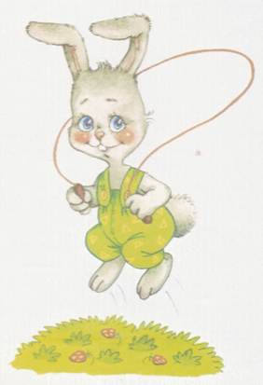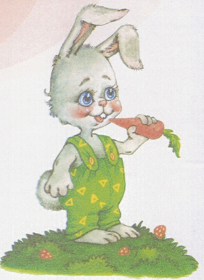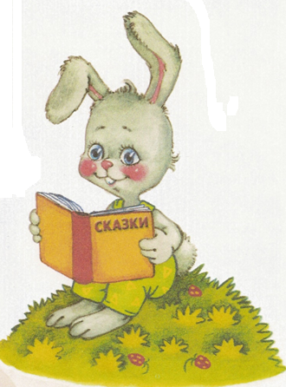

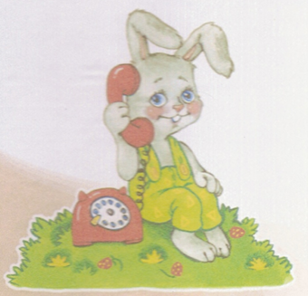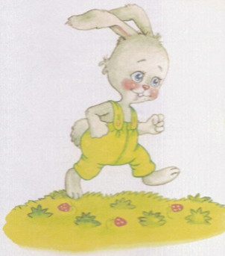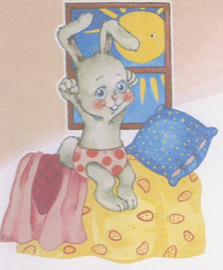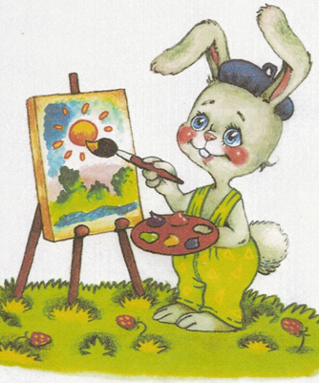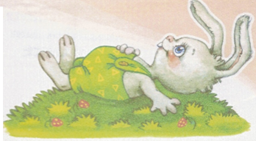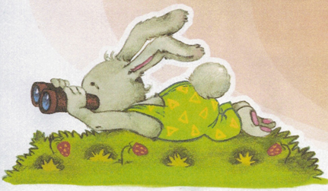

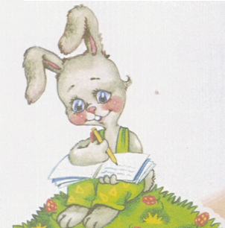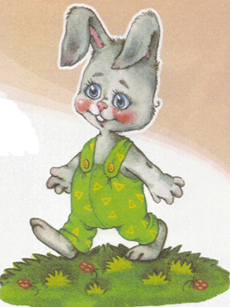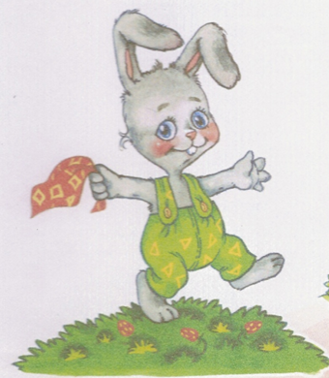
Учим, на наглядной опоре, отвечать на вопрос фразой, простым предложением.

СЮЖЕТНЫЕ КАРТИНКИ ПО ТЕМЕ «ЗАЯЦ»

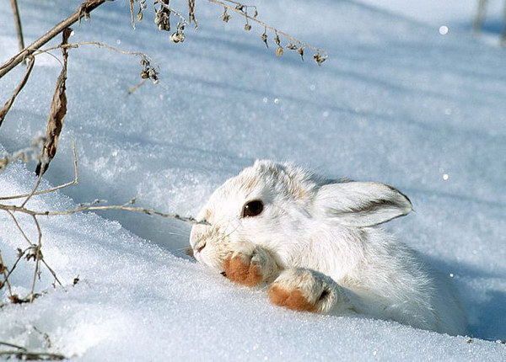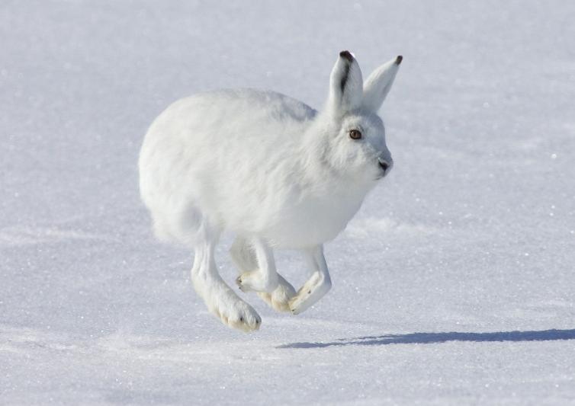

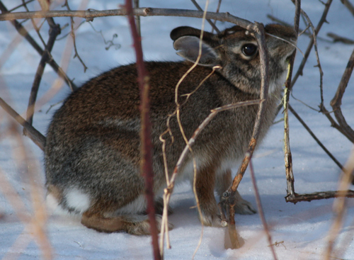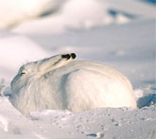

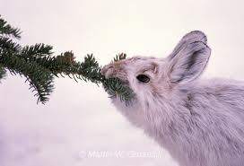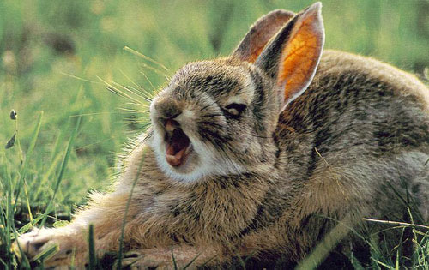

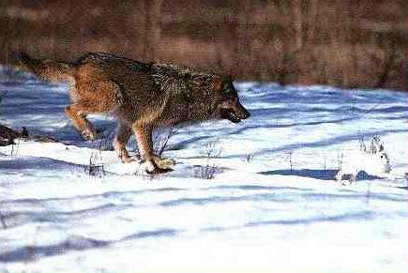

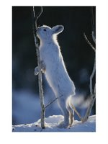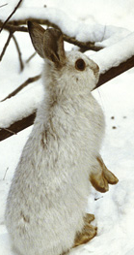
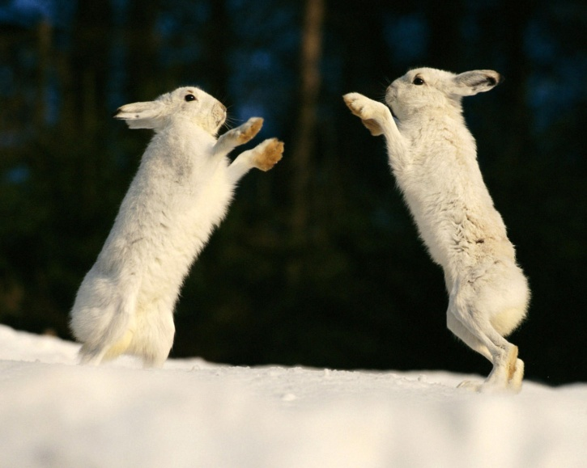
РЕЧЕВОЕ УПРАЖНЕНИЕ «ЧТО ДЕЛАЮТ?», «ОДИН, ДВА, ТРИ, МНОГО»
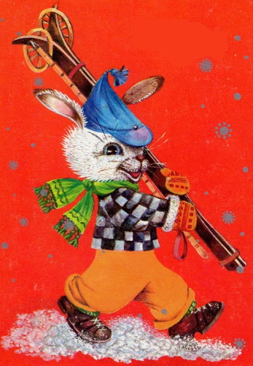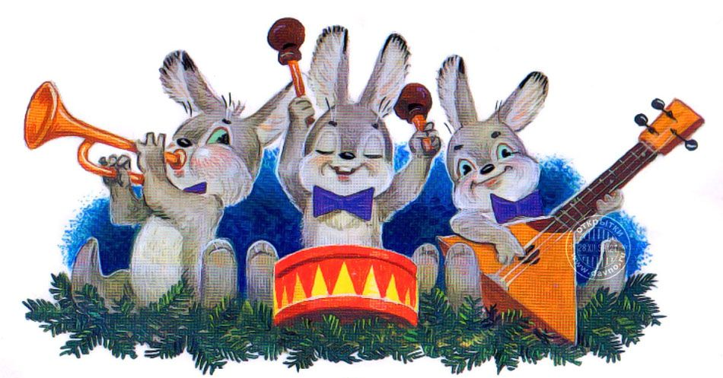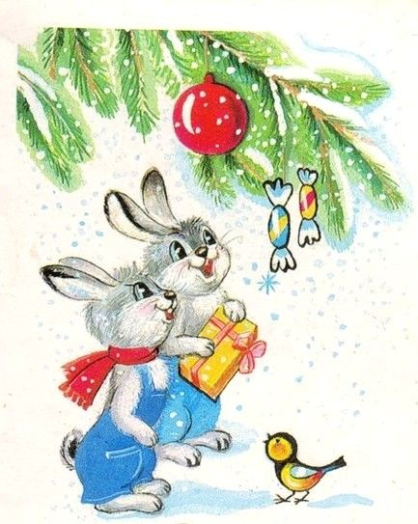
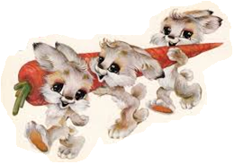
Учим согласовывать количественное числительное с существительным.
«Один заяц, много зайцев…»

